ÁREA DE INNOVACIÓN · BSSL
Documento de Entendimiento de Proyectos Tecnológicos
Nexo
Costeo integral por línea y gestión de tarifas

Botero Soto Soluciones Logísticas
Estado: En desarrollo y pruebas internas (QA) · Entendimiento actualizado
Fecha de actualización: 3 de noviembre de 2026 · Versión 2.0

Índice
Nota metodológica 4
Ficha del proyecto 4
Glosario 4
1. Definición de la necesidad 5
1.1 Alcance 5
1.2 Problemas actuales 6
1.3 Indicadores de éxito (KPIs) 7
2. Entendimiento de la operación actual (As-Is) 8
2.1 Ficha del proceso 8
2.2 Flujo del proceso actual 8
2.3 Herramientas y sistemas actuales 8
2.4 Cuellos de botella, reprocesos o errores frecuentes 9
2.5 Volúmenes y frecuencia 9
3. Reglas de negocio 9
4. Usuarios, roles y permisos 12
4.1 Perfiles de usuario 12
4.2 Matriz de roles y permisos 12
4.3 Personas involucradas en el proceso 13
4.4 Día a día de cada rol 13
5. Escenarios y flujos de negocio 15
5.1 Flujo principal (camino feliz) 15
5.2 Subflujo: cómo se costea cada línea 16
5.3 Licitación con importación inteligente de Excel 17
5.4 Flujos alternativos y excepciones 18
6. Interfaz de usuario (UI/UX) 19
6.1 Requisitos por pantalla 19
6.2 Navegación y comportamiento 20
6.3 Dispositivos, accesibilidad e idioma 20
6.4 Diccionario de estados con color 21
6.5 Convenciones a mantener 22
7. Notificaciones y alertas 22
8. Checklist de requisitos 23
8.1 Segundos alcances 24
9. Aspectos tecnológicos 25
9.1 Stack tecnológico 25
9.2 Conexiones 26
9.3 Requisitos no funcionales 26
9.4 Riesgos, supuestos y restricciones 27
9.5 Documentación requerida 27

Nota metodológica
Este documento consolida el entendimiento del proyecto Nexo. Toma como base la plantilla de Entendimiento de Proyectos Tecnológicos y la complementa con la visión de desarrollo, de modo que, además de los requerimientos del negocio, describe la solución tal como quedó construida. Para su elaboración se revisaron el código del backend y del frontend, el flujo final de Nexo, el backlog del proyecto y las decisiones confirmadas con el negocio. El contenido refleja el estado de Nexo al 3 de noviembre de 2026: la plataforma calcula el costo de cada línea de las solicitudes spot y de licitación y administra el precio de venta de los servicios conexos, mientras que la definición de márgenes sobre el flete y la cotización final al cliente se gestionan en Cotifly, plataforma que consume los servicios de Nexo.

Ficha del proyecto
Nombre del proyecto | Nexo
Área o proceso solicitante | Comercial y gestión de tarifas
Solicitante (dueño de la necesidad) | Mercadeo. Patrocinador: Leonardo Duque.
Validador (aprueba entendimiento) | Cristian Jacobo Álvarez.
Plataforma | Módulo de Nexo en el portal de la Administración de Botero Soto.
Prioridad | Alta.
Estado | En desarrollo y pruebas internas (QA).
Actualización | 3 de noviembre de 2026.

Glosario
Término | Significado
Solicitud spot | Pedido de costo para un servicio puntual, con pocas líneas.
Licitación / pliego | Solicitud con muchas rutas, normalmente en un archivo de Excel del cliente.
Línea | Cada ruta de una solicitud: origen, destino, vehículo y carga.
SICE-TAC | Sistema del Ministerio de Transporte que publica el costo mínimo regulado del flete por ruta y vehículo.
Piso | Valor mínimo legal del flete según SICE-TAC; ningún flete puede quedar por debajo.
Tarifa de plaza | Tarifa de mercado vigente para una ruta, tomada de SAP o registrada en Nexo.
Histórico | Valores cotizados o ganados en los últimos tres meses para la misma ruta.
Regla Solo SICE-TAC | Ruta y vehículo que se costean únicamente con el piso SICE-TAC.
Costeo completo | Tercer camino del costeo: Nexo consulta el piso SICE-TAC, la tarifa de plaza y el histórico de tres meses, y recomienda el valor más alto. Se usa cuando no aplica una regla Solo SICE-TAC ni una tarifa de plaza vigente superior al piso.
Vigencia | Fecha hasta la cual una tarifa es válida.
Autocosteo | Costeo que Nexo realiza sin intervención del Administrador de tarifas.
Cola | Lista de líneas pendientes del Administrador de tarifas, ordenada por prioridad.
Bandeja | Pantalla con la lista de solicitudes y su estado.
Mesa de costeo | Pantalla donde se revisa y define el costo de cada línea.
Biblioteca | Pantalla de consulta de tarifas: SICE-TAC, plaza, histórico y servicios conexos.
Servicios conexos | Servicios adicionales al flete, como cargue, almacenamiento o escolta, con costo y precio de venta.
Aprovisionamiento (levante) | Traslado del vehículo vacío hasta el punto de cargue.
Retorno de contenedor | Devolución del contenedor vacío después de la entrega.
Cubicación / plan de cargue | Cálculo de cómo se acomoda la carga en el vehículo y de qué vehículos se necesitan.
Diccionario del cliente | Términos que traducen los encabezados y valores del Excel de cada cliente al estándar de Nexo.
Plantilla de mapeo | Asignación de columnas ya confirmada para un cliente, que se reutiliza en las siguientes importaciones.
Cuarentena | Estado de un vehículo no reconocido hasta que un usuario lo asigna a un vehículo del catálogo o lo descarta.
SLA | Compromiso de entregar la cotización antes de su fecha límite.
Cotifly / Cliente Pro | Cotifly es la herramienta de los comerciales y un módulo de Cliente Pro; consume Nexo para obtener los costos.

1. Definición de la necesidad

1.1 Alcance
Nexo es el motor de costeo de fletes de Botero Soto. Recibe las solicitudes, calcula el costo de cada línea a partir de las fuentes oficiales y remite al Administrador de tarifas únicamente las líneas que requieren una decisión.
Incluye (lo que SÍ hace este proyecto):
- Registro de solicitudes spot y de licitación, de forma manual o mediante archivos de Excel, con validación por línea y seguimiento del resultado.
- Importación inteligente de licitaciones: Nexo interpreta archivos de Excel con formatos diferentes mediante plantillas por cliente, un diccionario de términos e inteligencia artificial; el usuario valida el resultado antes de crear la solicitud.
- Costeo automático del flete de cada línea con las reglas Solo SICE-TAC, tarifa de plaza, piso SICE-TAC e histórico de 3 meses, sin permitir valores por debajo del piso. Las líneas que no requieren intervención quedan costeadas automáticamente; las demás ingresan a la cola priorizada del Administrador de tarifas, quien las resuelve en la Mesa de costeo.
- Costo integral por línea: flete, aprovisionamiento, retorno de contenedor y servicios conexos, con su desglose.
- Biblioteca de tarifas: matriz SICE-TAC, tarifas de plaza con vigencia e histórico, histórico SAP, reglas Solo SICE-TAC y el catálogo de servicios conexos con su costo y su precio de venta.
- Cubicador: plan de cargue 3D y recomendación de vehículos por peso y volumen.
- Administración de los catálogos del cubicador: tipos de mercancía, categorías, reglas de incompatibilidad, carrocerías, vehículos y parámetros del motor, junto con una bandeja para normalizar los vehículos no reconocidos.
- Tablero con los indicadores definidos para el piloto, el cumplimiento de SLA y el estado de la cola.
- Diccionario de términos por cliente, administrable desde Nexo, que alimenta la importación inteligente.
- Asistente de cotización con IA en la Mesa de costeo: consulta información y propone fletes con su fuente, y los cambios se aplican solo con la confirmación del Administrador de tarifas.
- Avisos por correo (entrega de la cotización y alertas de negocio), actualización en tiempo real de la Bandeja y auditoría de cada cambio.
- Integración con Cotifly, que registra solicitudes y consulta los costos mediante la API.
No incluye (lo que queda por fuera):
- Definición de márgenes sobre el flete, negociación y cotización final al cliente, que se gestionan en Cotifly.
- Facturación y documentos legales de transporte.
- Aplicación móvil y operación sin conexión.
- Optimización de rutas y despacho de flota (asignación de vehículos y conductores reales y programación de viajes). El cubicador solo recomienda el tipo y la cantidad de vehículos y el acomodo de la carga.
- Aprobación de descuentos.
- Análisis financiero de rentabilidad o retorno de inversión.

1.2 Problemas actuales
# | Problema / dolor actual | Impacto | ¿Cómo se resuelve hoy?
1 | El costeo de cada línea exige cruzar manualmente tres fuentes: el piso SICE-TAC, la tarifa de plaza en SAP y lo cotizado antes en Excel. | Alto | El equipo de fletes consulta cada fuente por separado y las compara; un pliego de más de 300 rutas puede tomar varias horas.
2 | Es posible cotizar un flete por debajo del piso regulado SICE-TAC, pues no existe un control que lo impida. | Alto | Depende de que la persona que cotiza verifique el piso.
3 | La composición del costo varía según la persona que cotiza (flete, aprovisionamiento, retorno de contenedor, conexos). | Medio | Cada persona aplica su propio criterio, sin un desglose estándar.
4 | Al actualizar una tarifa de plaza se pierde el valor anterior y, con él, la referencia de las tarifas ganadas. | Medio | La tarifa se sobrescribe sin conservar histórico ni una fecha de vigencia clara.
5 | En un pliego, las líneas que ya tienen costo deben esperar a que se resuelvan las más complejas. | Alto | El pliego se entrega completo al final, aunque la mayoría de las líneas ya esté costeada.
6 | No se conoce el tiempo de atención de cada solicitud ni la etapa en la que se detiene. | Alto | No se mide.
7 | Cada cliente envía el pliego en un formato de Excel distinto. | Alto | El archivo se reorganiza manualmente antes de iniciar el costeo.
Magnitud: un pliego de licitación puede incluir más de 300 rutas, cada una de las cuales exige consultar tres fuentes. El volumen mensual de solicitudes y el número de personas que cotizan están pendientes de confirmación con el negocio.

1.3 Indicadores de éxito (KPIs)
Indicador | Cómo se mide | Meta | Estado de la medición
Tiempo de finalización de la solicitud | Minutos transcurridos desde el ingreso de la solicitud hasta que su costo está disponible, incluido el tiempo de espera por el Administrador de tarifas. Se consulta en total y por tamaño del pliego (1-10, 11-100 y más de 100 líneas). | < 10 minutos | Se calcula en el Tablero.
Líneas autocosteadas | Líneas costeadas automáticamente por el motor ÷ líneas creadas, sin incluir las rechazadas. | 80 % | Se calcula en el Tablero.
Costos desde Nexo | Cotizaciones entregadas desde Nexo ÷ total de solicitudes de costeo de la empresa. | 100 % | Nexo registra las cotizaciones emitidas; el total de la compañía se obtiene por fuera de Nexo.
Valores bajo piso | Fletes guardados por debajo del piso SICE-TAC vigente. | 0 | No se mide, porque Nexo lo impide mediante un bloqueo. Como control complementario, el Tablero muestra las líneas con flete manual.
Cumplimiento de SLA | Cotizaciones entregadas antes de su fecha límite ÷ cotizaciones entregadas. | Por definir con el negocio | Se calcula en el Tablero.
Estado de la cola | Solicitudes por estado (pendientes, en costeo, entregadas y descartadas) en el periodo consultado. | Seguimiento, sin meta | Se calcula en el Tablero.
Acierto del mapeo con IA | Columnas del Excel asignadas correctamente por la importación inteligente ÷ total de columnas evaluadas. | 90 % o más | Medido: 93,8 % en la evaluación del 29 de octubre de 2026.

2. Entendimiento de la operación actual (As-Is)
Cómo se hace hoy: sin Nexo, el equipo de fletes costea cada línea de forma manual, cruzando tres fuentes: el piso SICE-TAC, la tarifa de plaza de SAP y el histórico de cotizaciones en Excel. En un pliego de más de 300 rutas, este proceso puede tomar varias horas y depende del criterio de cada persona.

2.1 Ficha del proceso
Proceso | Costeo de solicitudes spot y pliegos de licitación
Responsable / Cargo | Administrador de tarifas (gestión de tarifas)
Actividad / Tarea | Determinar el costo de cada línea de la solicitud y entregarlo a Comercial
Objetivo | Entregar costos completos que nunca estén por debajo del piso SICE-TAC
Alcance | Desde la recepción de la solicitud o del pliego de licitación hasta la entrega del costo a Comercial; la cotización al cliente está fuera del alcance

2.2 Flujo del proceso actual
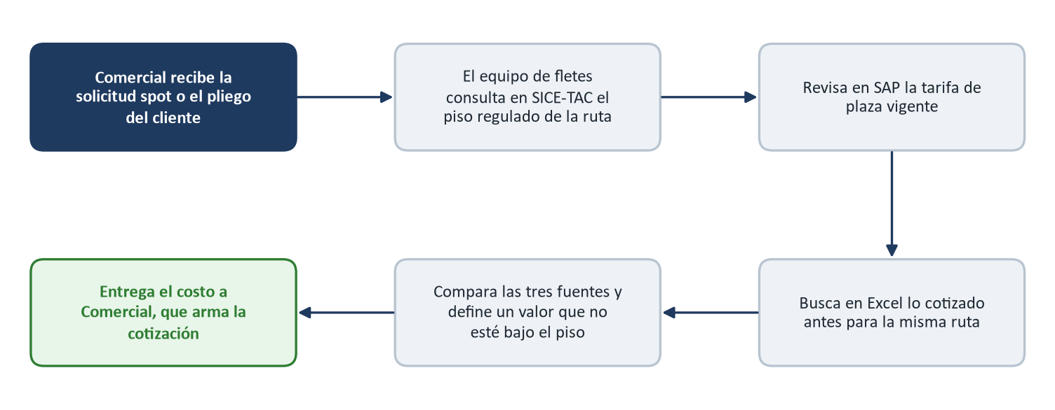

2.3 Herramientas y sistemas actuales
Sistema / herramienta | Propósito
SICE-TAC | Piso regulado del flete por ruta y configuración vehicular (Ministerio de Transporte)
SAP | Tarifa de plaza vigente
Excel | Histórico de cotizaciones y pliegos de licitación
Data Warehouse corporativo | Consulta en vivo de datos por red o VPN

2.4 Cuellos de botella, reprocesos o errores frecuentes
- Cruce manual de tres fuentes por cada línea: el mismo trabajo se repite en cada ruta del pliego.
- Riesgo de cotizar por debajo del piso legal, al no existir un control que lo bloquee.
- Consultas lentas al Data Warehouse en pliegos grandes.
- Cada cliente envía su pliego en un formato de Excel distinto, que debe reorganizarse antes de costear.
- El registro de las tarifas ganadas queda disperso en archivos personales.
- Criterios distintos para armar el costo (aprovisionamiento, retorno de contenedor, conexos).
- Las líneas ya costeadas esperan a las más complejas, porque el pliego se entrega completo al final.
- Tarifas de plaza vencidas que se siguen utilizando porque su vencimiento pasa inadvertido.
- No se conoce el tiempo de atención de cada solicitud ni la etapa en la que se detiene.

2.5 Volúmenes y frecuencia
Volumen | Pliegos de licitación de más de 300 líneas; solicitudes spot individuales.
Frecuencia | Por demanda (spot) y por eventos de licitación (picos).
Horario de operación | Por definir con negocio.
Estacionalidad / picos | Picos en temporadas de licitación (pliegos masivos).
N.º de personas que operan hoy | Equipo de fletes y comerciales (número exacto por definir).

3. Reglas de negocio
ID | Regla de negocio | Condición / excepción | Responsable
RN-01 | Cada línea se costea mediante uno de tres caminos, en este orden: regla Solo SICE-TAC, tarifa de plaza vigente superior al piso o costeo completo. | El mismo criterio se aplica en la captura, en la cola de atención y al aplicar propuestas. | Nexo
RN-02 | Cuando existe una regla Solo SICE-TAC para la ruta y el vehículo, y SICE-TAC publica valor, el flete corresponde al piso y no admite edición. | Si existe la regla pero SICE-TAC no publica valor, la línea pasa al costeo completo. | Administrador de tarifas y Admin Biblioteca (definen las reglas); Nexo (las aplica)
RN-03 | Cuando la tarifa de plaza vigente es superior al piso SICE-TAC, el flete corresponde a la tarifa de plaza y no se consulta el histórico. | Si la tarifa es igual o inferior al piso, o está vencida, se realiza el costeo completo. | Nexo
RN-04 | La tarifa de plaza vigente se consulta primero en SAP y luego en las tarifas registradas en Nexo. | Una tarifa vencida se presenta solo como referencia. | Nexo
RN-05 | En el costeo completo se comparan el piso SICE-TAC, la tarifa de plaza y el histórico de los últimos tres meses, y se recomienda el valor más alto. | Si no hay piso disponible, el histórico se presenta solo como referencia. | Nexo
RN-06 | El piso SICE-TAC solo es válido si corresponde al mes en curso. | Si la información está desactualizada, la línea queda pendiente e indica el motivo. | Nexo
RN-07 | Los tiempos de cargue y descargue son de 4 horas cada uno, salvo que la línea indique otros valores. | En la devolución de contenedor son de 1 hora cada uno. | Comercial / Cotifly
RN-08 | Ningún flete puede registrarse por debajo del piso SICE-TAC, sin importar su origen. | Si al editar un flete el piso no puede verificarse, el Administrador de tarifas debe confirmar el valor y la acción queda registrada en la auditoría. | Nexo
RN-09 | Una línea se costea automáticamente cuando cuenta con un valor y no presenta motivos de pendiente. | Son motivos de pendiente: línea de cupo sin vehículo, información SICE-TAC desactualizada o ausencia de piso para el retorno o el aprovisionamiento. | Nexo
RN-10 | Una línea pendiente no detiene el costeo de las demás líneas de la solicitud. | Una falla técnica afecta únicamente a la línea involucrada y nunca se presenta como costo cero. | Nexo
RN-11 | El Administrador de tarifas puede aplicar la propuesta, ingresar un valor o modificar un flete registrado. | Al modificarlo, el origen del valor pasa a Manual y se conserva el valor anterior. No aplica a líneas con regla Solo SICE-TAC. | Administrador de tarifas
RN-12 | Un valor ingresado manualmente puede registrarse como tarifa de plaza, con fecha de vigencia obligatoria. | Si ya existe una tarifa vigente para la misma ruta y configuración, Nexo solicita confirmación antes de actualizarla y conserva el valor anterior en el histórico. | Administrador de tarifas
RN-13 | La vigencia de una tarifa se expresa como fecha de calendario, no en días. | Al ajustar la vigencia de tarifas SAP, Nexo vuelve a costear las líneas pendientes. | Administrador de tarifas / Admin Biblioteca
RN-14 | Una línea que no puede costearse se rechaza con un motivo, lo que permite entregar las demás. | El rechazo es reversible; en el archivo de Excel la línea figura como «Sin costeo». | Administrador de tarifas
RN-15 | Una cotización solo puede entregarse cuando todas sus líneas están costeadas o rechazadas. | La entrega comprende la cotización completa e incluye el envío de un correo con el PDF al solicitante. | Administrador de tarifas
RN-16 | El costo integral de una línea comprende el flete, el aprovisionamiento, el retorno de contenedor y los servicios conexos. | El retorno y el aprovisionamiento se calculan con el piso SICE-TAC de viaje vacío, con una hora de cargue, una de descargue y el mismo vehículo de la línea. | Nexo
RN-17 | Los servicios conexos se seleccionan del catálogo con su cantidad y se cotizan a su precio de venta. | Si un servicio no tiene precio de venta, se toma su costo. El precio queda fijo en la cotización. | Comercial / Administrador de tarifas
RN-18 | Los servicios conexos pueden modificarse mientras la cotización no tenga resultado. | Si un usuario distinto al creador los modifica después de la entrega, Nexo notifica al creador de la solicitud. | Nexo
RN-19 | La Bandeja se ordena por un puntaje de prioridad de 0 a 100 que pondera urgencia (40 %), valor (30 %), probabilidad de cierre (20 %) y tipo de solicitud (10 %). | Solo el rol Admin puede modificar los pesos; al hacerlo, la cola se recalcula. | Admin
RN-20 | Cada Comercial consulta únicamente sus propias solicitudes. | — | Nexo
RN-21 | Al importar un archivo de Excel, la asignación de columnas se resuelve en este orden: plantilla del cliente, diccionario del cliente e inteligencia artificial. | El diccionario prevalece sobre la inteligencia artificial. La conversión de las filas no la utiliza y los errores se reportan por fila. | Nexo
RN-22 | La inteligencia artificial no define precios y solo recibe datos sensibles enmascarados. | Toda acción propuesta por el asistente requiere la confirmación del usuario. | Nexo
RN-23 | Un vehículo no reconocido queda en cuarentena hasta que un usuario lo asigna a un vehículo del catálogo o lo descarta. | Antes se intenta identificarlo con el diccionario de alias. | Administrador de tarifas
RN-24 | Cuando una cotización se marca como ganada, sus fletes se incorporan al histórico de tarifas. | Aplica únicamente la primera vez que se registra el resultado. | Nexo
RN-25 | Los permisos se validan en el servidor, en cada operación, con el rol asignado en el portal. | La visibilidad de cada pantalla se ajusta en el frontend. | Nexo / Admin

4. Usuarios, roles y permisos

4.1 Perfiles de usuario
Rol / Perfil | Objetivo | Nivel técnico | Dispositivo
Comercial | Perfil de pruebas y auditoría del costeo en Nexo: registra solicitudes y verifica que el costeo salga bien, sin márgenes ni cotización final. La operación comercial real se hace en Cotifly. | Usuario de negocio | PC
Administrador de tarifas (Admin Tarifas) | Costea y entrega las solicitudes en la Mesa de costeo y mantiene las fuentes de precio: plaza, reglas, conexos y catálogos del cubicador. | Negocio especializado | PC
Admin Biblioteca | Mantiene la Biblioteca de tarifas (plaza, vigencias y reglas Solo SICE-TAC) sin intervenir en las solicitudes. | Negocio especializado | PC
Admin | Superusuario: tiene todas las funciones anteriores y, además, administra la priorización, el gasto de IA y el resultado de las cotizaciones en Nexo. | Técnico | PC

4.2 Matriz de roles y permisos
X = el rol tiene acceso a la vista. «Consulta» = acceso de solo lectura.
Vista | Descripción | Comercial | Admin Tarifas | Admin Biblioteca | Admin
Bienvenida | Pantalla de entrada con el nombre y el rol; lleva a la vista inicial de cada rol. | X | X | X | X
Bandeja | Lista de solicitudes con prioridad, filtros y paginación; se actualiza sola. Abre la Mesa de costeo. | X | X |  | X
Captura (Nueva solicitud) | Registro de solicitudes spot y licitaciones, de forma manual o con Excel. | X |  |  | X
Mesa de Costeo | Costeo de las líneas: propuestas (SICE-TAC, plaza, histórico), agregar o editar el flete, rechazar línea, cambiar vehículo, conexos, cubicación y entrega. El Comercial ve el flete, maneja conexos y cubica. | Consulta | X |  | X
Cotización (resumen) | Fletes, servicios y total de la cotización; registrar el resultado (solo Admin) y exportar a Excel. |  | X |  | X
Biblioteca | Cuatro pestañas: Matriz SICE-TAC, Tarifas de plaza (con ajuste de vigencia), Histórico SAP y Servicios (catálogo de conexos con carga masiva por Excel). |  | X | X | X
Tarifas Plaza | Mantenimiento de tarifas de plaza: listado, crear, editar, eliminar, cargar y exportar Excel. |  | X | X | X
Reglas Solo-SICE | Rutas y vehículos que se cotizan solo con el piso SICE-TAC: crear, eliminar, importar y exportar. |  | X | X | X
Cubicador | Plan de cargue, elección de vehículo y mercancía no cargada. Pestañas Vehículo, Carga y Parámetros. |  | X |  | X
Catálogos (cubicador) | Tipos de mercancía, categorías, reglas de incompatibilidad, carrocerías, vehículos, parámetros del motor y bandeja de normalización de vehículos. | Consulta | X |  | X
Tablero | Dos pestañas: Productividad (indicadores del piloto, cumplimiento SLA, tiempo de costeo) y SICE-TAC (monitoreo de tarifas). |  | X |  | X
Diccionario del cliente | Términos por cliente que usa la importación inteligente: crear, editar y eliminar. |  | X | X | X
Revisión del mapeo con IA (en Captura) | Propuesta de la IA para las columnas del Excel, con su nivel de confianza; el usuario corrige, confirma y guarda la plantilla. | X |  |  | X
Asistente de cotización (en la Mesa) | Chat que consulta datos y propone fletes con su fuente; aplica cambios solo con confirmación. |  | X |  | X
Precio de venta de conexos | Precio de venta junto al costo en Biblioteca › Servicios; la Mesa usa ese valor. | Uso en la Mesa | X | X | X
Línea de negocio para toda la hoja | Al importar un Excel se elige una sola línea de negocio para la hoja. | X |  |  | X

4.3 Personas involucradas en el proceso
Nombre | Cargo | Rol en Nexo
Fredy Acevedo | Pendiente | Administrador de tarifas
Fredy Vargas | Pendiente | Administrador de tarifas
Jacobo Álvarez | Pendiente | Administrador de tarifas

4.4 Día a día de cada rol
Rol | Qué ve al entrar | Qué hace | Qué no hace
Comercial | La Bandeja con sus solicitudes. | Registra solicitudes de forma manual o con Excel y revisa el mapeo sugerido por la IA; consulta el costo en la Mesa, agrega conexos y cubica líneas. | No edita fletes, no entrega cotizaciones ni define márgenes (funciones de Cotifly).
Admin Tarifas | La Bandeja con la cola ordenada por prioridad. | Resuelve en la Mesa las líneas pendientes: aplica la propuesta, ingresa un valor, rechaza la línea con motivo o cambia el vehículo. Además, guarda valores como tarifa de plaza, agrega conexos y entrega la cotización. Se apoya en el asistente de cotización. Mantiene plaza, reglas, conexos, diccionario y catálogos del cubicador, y revisa el Tablero. | No registra solicitudes ni marca Ganada o Perdida.
Admin Biblioteca | La Biblioteca. | Consulta SICE-TAC, plaza e histórico; ajusta vigencias; mantiene las tarifas de plaza, las reglas Solo SICE-TAC y el diccionario del cliente, con carga y descarga por Excel. | No entra a Bandeja, Mesa ni Tablero; no edita servicios conexos.
Admin | La Bandeja. | Todo lo anterior. Además configura la priorización, consulta el gasto de IA y marca Ganada o Perdida. | Sin restricciones.

5. Escenarios y flujos de negocio

5.1 Flujo principal (camino feliz)
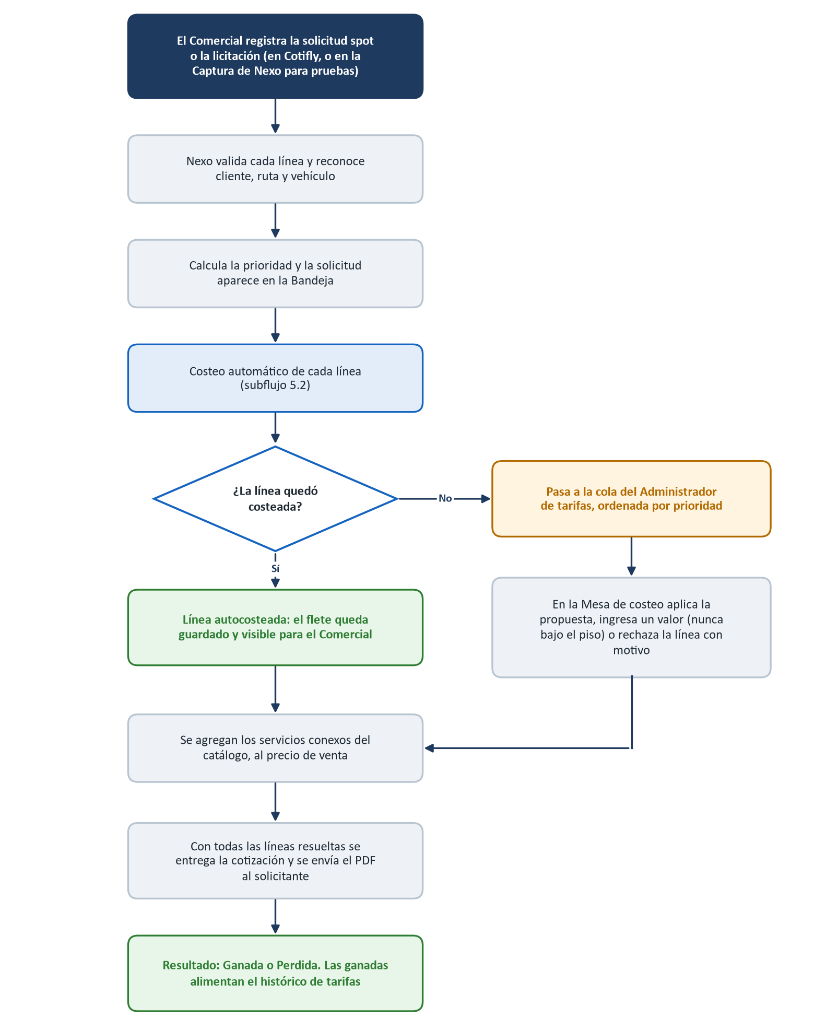
Las solicitudes de más de 10 líneas se costean en segundo plano mientras la pantalla muestra el avance. Cuando todas las líneas de una cotización se autocostean, no se requiere la entrega formal: el Comercial consulta el costo y puede registrar el resultado.

5.2 Subflujo: cómo se costea cada línea
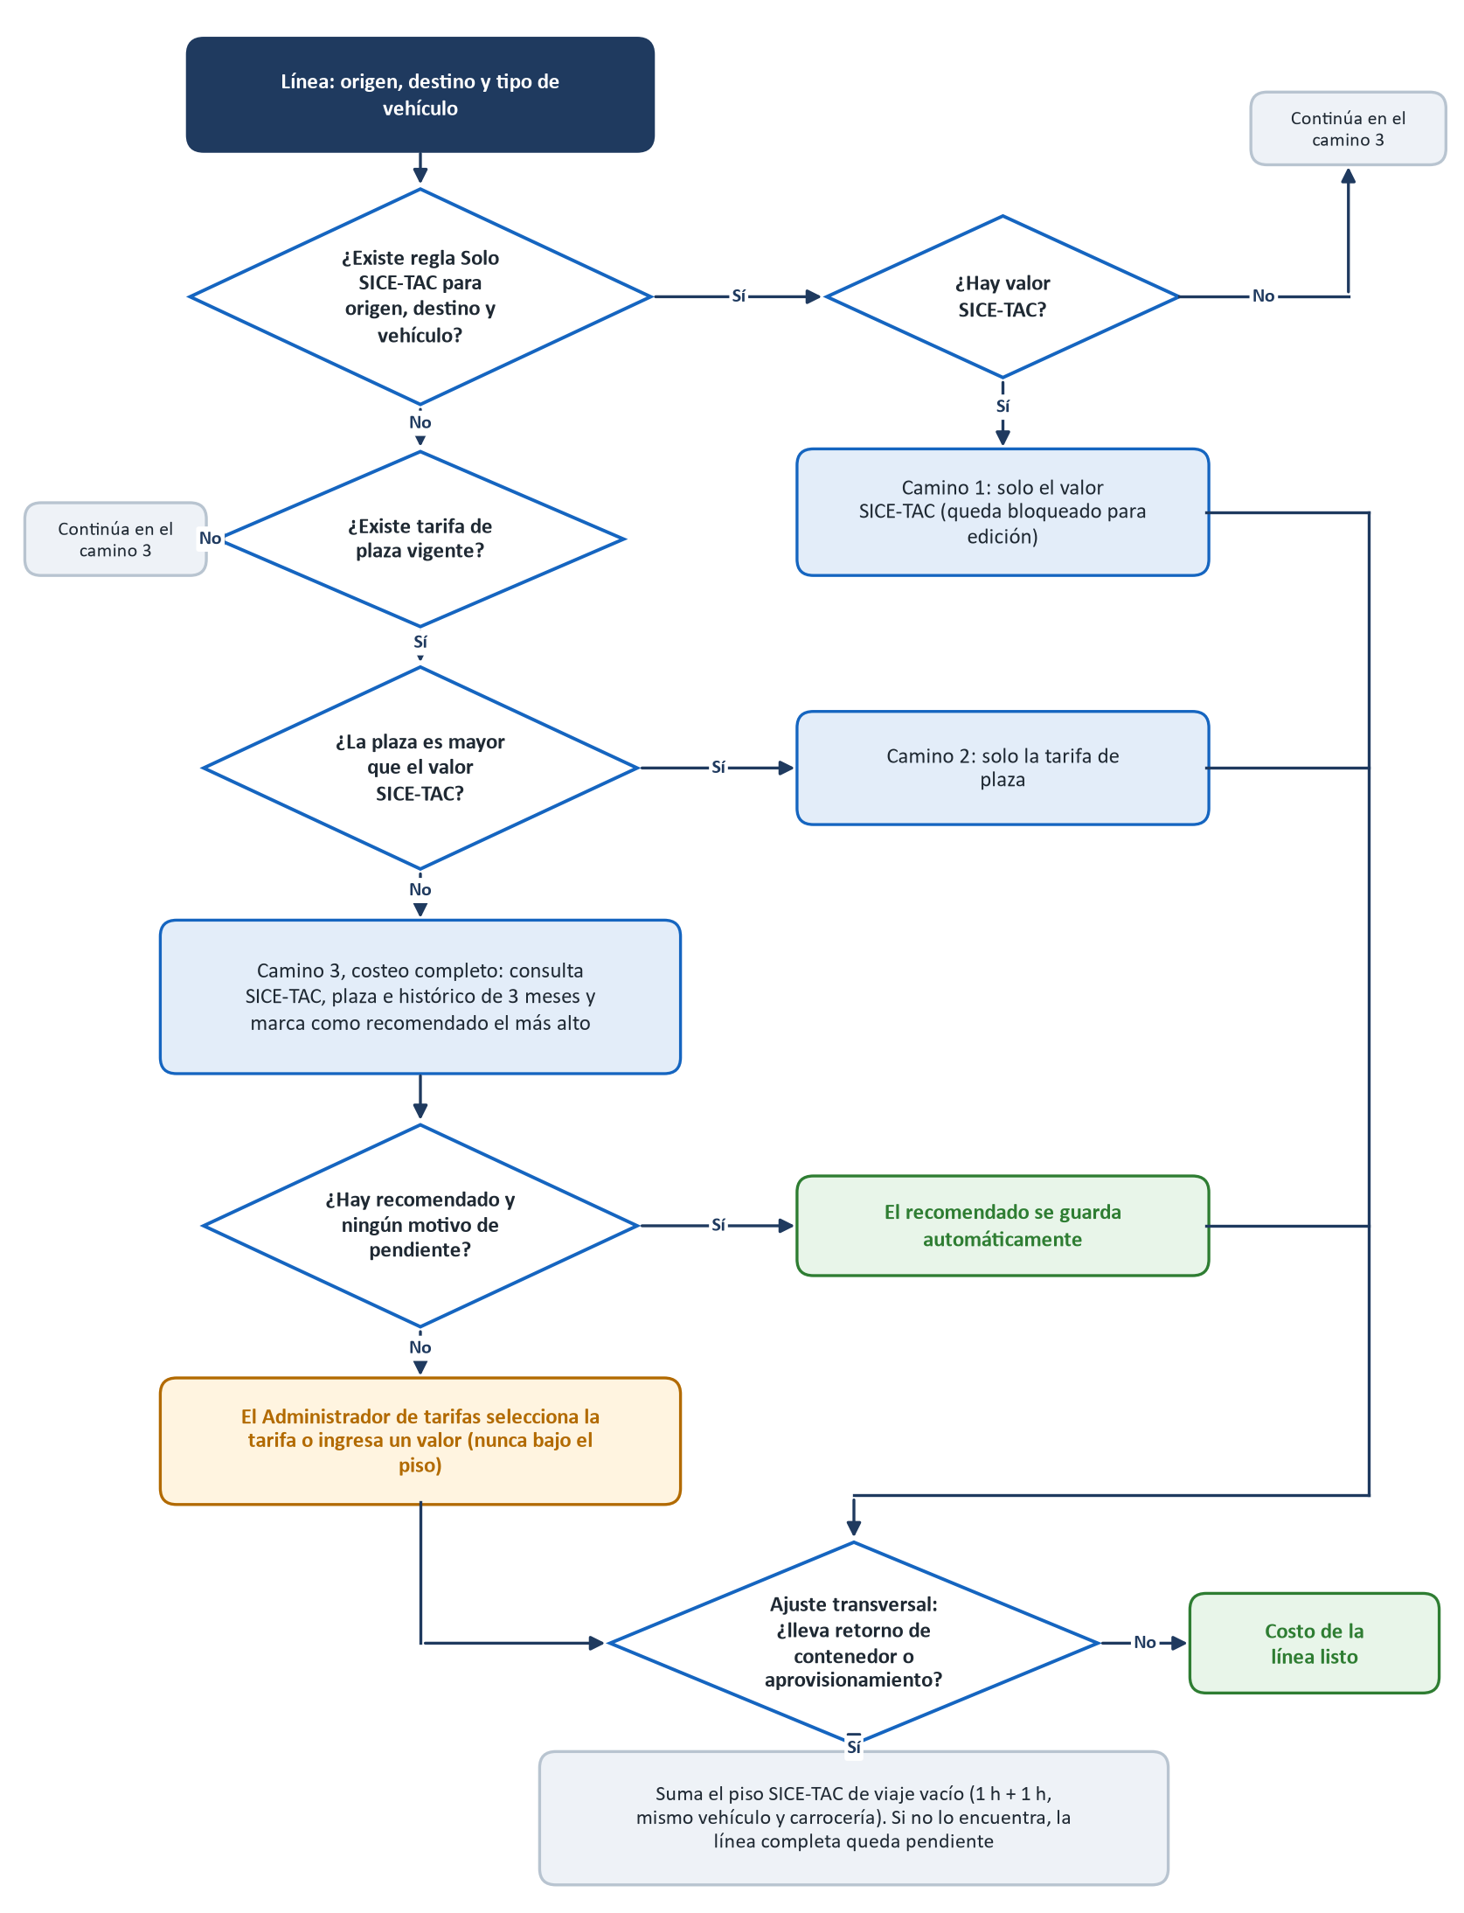
Este subflujo corresponde al flujo final de costeo por línea de Nexo y se complementa con las siguientes reglas:
- Un valor obtenido sin coincidencia exacta de vehículo no puede definir el flete por sí solo: no activa los caminos 1 ni 2 y únicamente participa en el camino 3 como referencia, acompañado de un aviso.
- En la devolución de contenedor, el flete principal se consulta como viaje vacío con 1 h + 1 h y la línea no incluye retorno ni aprovisionamiento propios. La tarifa de plaza solo aplica si coincide en consolidado, exclusivo y clase de contenedor.
- Las horas por defecto del viaje cargado son 4 h + 4 h, salvo que la línea indique otras.
- Si el camino 3 no arroja ningún valor, la línea queda sin recomendado y el Administrador de tarifas ingresa el valor.
- El piso SICE-TAC solo es válido si corresponde al mes en curso; si la tabla está desactualizada, la línea queda pendiente con el motivo correspondiente.
- Ante la falla de una fuente, la línea queda pendiente con el mensaje «No se pudo consultar la Biblioteca» y se notifica al Administrador de tarifas.

5.3 Licitación con importación inteligente de Excel
Cada cliente envía su licitación en un formato distinto. Para interpretarla, Nexo combina los siguientes componentes, del más confiable al más flexible, y en todos los casos solicita la confirmación del usuario antes de crear la solicitud:
Componente | Qué hace
Plantilla del cliente | Conserva el mapeo que un usuario ya confirmó para ese cliente, identificado por la huella de sus encabezados. Si llega un archivo con los mismos encabezados, se reutiliza sin recurrir a la IA.
Diccionario del cliente | Términos que traducen encabezados, unidades (kg o t) y valores al estándar de Nexo. Hay términos generales y términos propios de cada cliente. Siempre prevalece sobre la IA.
IA (Claude) | Propone únicamente las columnas no reconocidas, con su nivel de confianza. Recibe los encabezados y una muestra de filas con los datos sensibles enmascarados, y su respuesta se valida antes de utilizarse.
Normalización | Convierte vehículo, carrocería, línea de negocio y ciudad a los valores oficiales, primero mediante reglas exactas y, si es necesario, con la IA seleccionando de una lista cerrada.

Si la IA está desactivada o no responde, se conserva lo resuelto por la plantilla y el diccionario, y las columnas restantes se asignan manualmente.

5.4 Flujos alternativos y excepciones
Caso | Qué pasa
Falla de una fuente externa (Data Warehouse o SAP) | Solo se afectan las líneas de esa consulta; el sistema reintenta y, si la falla persiste, notifica al Administrador de tarifas.
SICE-TAC desactualizado | Al no haber piso del mes, ninguna línea se autocostea y todas quedan pendientes con el motivo.
Regla Solo SICE-TAC sin piso | La línea pasa al costeo completo.
Ninguna fuente arroja valor | La línea queda sin recomendado y el Administrador de tarifas ingresa el valor.
Retorno o aprovisionamiento sin piso de viaje vacío | La línea completa queda pendiente.
Valor por debajo del piso | Nexo lo bloquea; debe corregirse o seleccionarse otro valor.
No se puede verificar el piso al editar | El Administrador de tarifas debe confirmarlo y queda en la auditoría.
Línea que no puede costearse | Se rechaza con motivo y se entrega el resto; en el Excel aparece como «Sin costeo».
La solicitud no procede | Se descarta en su totalidad (estado final).
Vehículo o contenedor no reconocido | Entra en cuarentena y el Administrador de tarifas lo mapea o lo descarta.
Ya existe una plaza vigente al guardar como plaza | Nexo solicita confirmación; si se acepta, se actualiza con la nueva vigencia y el valor anterior pasa al histórico.
Se ajusta la vigencia de una plaza | Las líneas que esperaban tarifa se recostean automáticamente.
Se omitió un conexo antes de la entrega | Puede agregarse mientras la cotización no tenga resultado; se notifica al creador de la solicitud.
La IA está desactivada o falla durante la importación | Se conserva lo resuelto por la plantilla y el diccionario; el resto se asigna manualmente.

6. Interfaz de usuario (UI/UX)

6.1 Requisitos por pantalla
Pantalla | ¿Qué muestra / permite hacer? | Rol(es) | Prioridad
Bienvenida | Nombre y rol del usuario; continuar a la vista inicial del rol. | Todos | Baja
Bandeja | Solicitudes con prioridad, cliente, tipo, estado, resultado, fechas, líneas y flete. Filtros, paginación y actualización en tiempo real. Abre la Mesa. | Comercial, Admin Tarifas, Admin | Alta
Nueva solicitud (Captura) | Cabecera y líneas (origen, destino, peso, vehículo, carrocería, clase de viaje y de contenedor, valor de la mercancía). Importar Excel con vista previa, estimar aprovisionamiento y seguir el costeo. | Comercial, Admin | Alta
Mesa de Costeo | Por línea: tres fuentes con propuesta y vigencia, desglose, avisos, conexos, cubicación y avance. Aplicar propuestas, editar flete, rechazar línea, cambiar vehículo, guardar como plaza y entregar. | Admin Tarifas, Admin (Comercial en consulta) | Alta
Cotización (resumen) | Fletes, servicios logísticos y adicionales y total; registrar el resultado y exportar a Excel. | Admin Tarifas, Admin | Baja
Biblioteca | Matriz SICE-TAC, tarifas de plaza con semáforo de vigencia, histórico SAP y servicios conexos. Ajuste de vigencia individual o masivo; alta e importación de servicios. | Admin Tarifas, Admin Biblioteca, Admin | Media
Tarifas de plaza | Tarifas propias de Nexo con vigencia, rango de peso y vehículo. Crear, editar, eliminar, importar con vista previa editable y exportar. | Admin Tarifas, Admin Biblioteca, Admin | Media
Reglas Solo SICE-TAC | Combinaciones de origen, destino y vehículo que se costean solo con el piso. Crear, eliminar, importar y exportar. | Admin Tarifas, Admin Biblioteca, Admin | Media
Cubicador | Plan de cargue 3D: vehículo, carga, parámetros, métricas, mercancía no cargada y paso a paso del cargue. | Admin Tarifas, Admin | Media
Catálogos (cubicador) | Mercancías, categorías, incompatibilidades, carrocerías, vehículos, parámetros y bandeja de normalización. | Admin Tarifas, Admin (Comercial en consulta) | Media
Tablero | Productividad (totales por estado, SLA, tiempo de costeo, pliegos bajo 10 minutos, autocosteo, cotizaciones emitidas, fletes manuales) y monitoreo SICE-TAC. | Admin Tarifas, Admin | Baja
Diccionario del cliente | Términos por cliente con filtros; crear, editar y eliminar. | Admin Tarifas, Admin Biblioteca, Admin | Media
Revisión del mapeo con IA | Mapeo propuesto con su confianza y dudas resaltadas; corregir, confirmar y guardar como plantilla. | Comercial, Admin | Alta
Asistente de cotización | Chat en la Mesa con respuestas y desglose por fuente; aplica cambios con confirmación. | Admin Tarifas, Admin | Media
Precio de venta de conexos | Precio de venta junto al costo en Biblioteca y uso en la Mesa. | Admin Tarifas, Admin | Alta

6.2 Navegación y comportamiento
- Cada rol ve en el menú solo sus vistas y entra directo a su vista inicial.
- Un valor manual se valida contra el piso antes de guardarse; si se guarda como tarifa de plaza, pide fecha de vigencia y confirmación si ya existe una.
- Las importaciones de Excel muestran los errores por fila antes de confirmar.
- Entregar, rechazar una línea y aplicar todas las propuestas piden confirmación.

6.3 Dispositivos, accesibilidad e idioma
Dispositivos | PC con navegador, dentro del portal de la Administración. No hay aplicación móvil.
Conexión | Requiere la red corporativa; no funciona sin conexión.
Idioma | Español.
Accesibilidad | Los estados se muestran con texto además de color. Los demás criterios están pendientes de definir con negocio y TI.
Marca | Portal de la Administración de Botero Soto, tipografía Inter y la paleta de estados de la sección 6.4.

6.4 Diccionario de estados con color
Nexo muestra los estados como pastillas: texto de color sobre un fondo claro del mismo tono, siempre con la palabra escrita para no depender solo del color. En la Mesa de costeo los mismos colores se muestran como texto, sin fondo.

Estado de la solicitud (Bandeja)
Estado | Cómo se ve | Significado
Pendiente |  | La solicitud ingresó y aún no se ha iniciado su costeo.
En Costeo |  | La solicitud está en proceso de costeo, manual o automático.
Entregada |  | El costo ya se entregó al Comercial.
Descartada |  | La solicitud se descartó y no se cotizará.

Estado y resultado de la cotización
Estado | Cómo se ve | Significado
Borrador |  | La cotización se está armando y aún no se entrega.
Entregada |  | Ya se entregó al Comercial.
Sin definir |  | Aún no se conoce la respuesta del cliente.
Ganada |  | El cliente aceptó; sus fletes alimentan el histórico.
Perdida |  | El cliente no aceptó.

Vigencia de las tarifas (Biblioteca, Tarifas de plaza y Mesa)
Estado | Cómo se ve | Significado
Vigente |  | La tarifa se puede usar.
Por vencer |  | Vigente, pero próxima a vencer (plaza: 3 días o menos).
Vencida |  | Ya no es válida; solo sirve de referencia.
Ajustada |  | La vigencia de una plaza SAP se ajustó en Nexo.

Prioridad en la cola (Bandeja y Mesa)
Puntaje | Cómo se ve | Significado
66 a 100 |  | Urgente: atender primero.
33 a 65 |  | Prioridad media.
0 a 32 |  | Prioridad baja.

Marcas de la Mesa de costeo (texto de color, sin fondo)
Cómo se ve | Significado
 | Es la opción que propone el motor.
 | La tarifa de plaza está vencida y solo sirve de referencia.
 | El valor está por debajo del piso legal y está bloqueado.
 | La línea tiene flete definido y se identifica la fuente de origen.
 | Se excluyó del costeo de forma intencional, con motivo, para entregar las demás líneas.

6.5 Convenciones a mantener
- Toda pastilla incluye texto; el color nunca se usa de forma aislada.
- Verde = listo, naranja = atención, rojo = bloqueo, azul = en proceso, gris = neutro. El azul de marca se reserva para etiquetas.
- Cada valor muestra su fuente (SICE-TAC, Tarifario, Histórico o Manual) y su vigencia como fecha de calendario.

7. Notificaciones y alertas
Evento que la dispara | ¿A quién? | Canal | Urgencia
Cotización entregada | Creador de la solicitud | Correo con el resumen y el PDF | Informativa
Tarifa de plaza vencida detectada al costear | Admin Biblioteca y Admin Tarifas | Correo | Alta
Línea sin costear por falla técnica | Admin Tarifas | Correo | Media
Cotización marcada como ganada | Admin Tarifas | Correo | Baja
Mensaje técnico caído a la cola de error | Equipo técnico | Correo | Alta
Solicitud nueva, descartada o autocosteada; cambio de prioridades | Usuarios con la Bandeja abierta | En la aplicación, en tiempo real (la Bandeja se actualiza automáticamente) | Informativa
Avance del plan de cargue | Usuario que consulta el plan | En la aplicación, en tiempo real | Informativa
Resultado de cada acción (guardar, importar, entregar) | Usuario que ejecuta la acción | Aviso en pantalla de 4 a 6 segundos | Según el tipo
SICE-TAC no vigente, plaza vencida, histórico no reutilizable o línea sin piso | Usuario que consulta la Mesa | Aviso fijo en la tarjeta de la línea | Atención

Los correos se envían en segundo plano desde una bandeja de salida transaccional, lo que evita su pérdida ante fallas temporales del servicio de correo. Aún no se envían correos de líneas autocosteadas ni de entregas parciales (ver 8.1).

8. Checklist de requisitos
Requisitos solicitados que Nexo cumple al 3 de noviembre de 2026. Lo que se cumple de forma parcial o está pendiente se detalla en la sección 8.1.
# | Módulo | Requisito | Estado
1 | Captura e importación | Registro de solicitudes spot y de licitación, de forma manual o por Excel, con validación por línea y datos obligatorios según la línea de negocio | 
2 | Captura e importación | Lectura de pesos en kg o t, incluida la tara, y de números en formato colombiano
3 | Captura e importación | Importación inteligente de Excel con plantillas por cliente, diccionario de términos e IA (93,8 % de acierto), con pantalla de revisión del mapeo
4 | Captura e importación | Diccionario de términos por cliente administrable desde Nexo, con carga inicial de términos generales
5 | Captura e importación | Identificación del cliente por NIT y normalización de vehículo, carrocería y ciudad
6 | Captura e importación | Importación inteligente disponible desde Cotifly, incluidas las licitaciones en formato matriz
7 | Motor de costeo | Decisión de la tarifa por tres caminos (Solo SICE-TAC, tarifa de plaza superior al piso y costeo completo), con plaza e histórico desde SAP y desde Nexo
8 | Motor de costeo | Guardado automático de las líneas que no requieren intervención; las demás pasan a la cola priorizada
9 | Motor de costeo | Uso exclusivo del SICE-TAC del mes en curso, con aviso cuando la información está desactualizada
10 | Motor de costeo | Horas de cargue y descargue por línea (4 + 4) y retorno y aprovisionamiento con viaje vacío (1 + 1)
11 | Motor de costeo | Una falla técnica afecta solo a su línea, se notifica y nunca se presenta como costo cero
12 | Mesa de costeo | Comparación de las tres fuentes con valor recomendado, desglose y opción de aplicar todas las propuestas
13 | Mesa de costeo | Bloqueo de cualquier flete por debajo del piso SICE-TAC, en el servidor y en la pantalla
14 | Mesa de costeo | Rechazo de líneas con motivo, cambio de vehículo y entrega solo cuando todas las líneas están resueltas
15 | Mesa de costeo | Asistente de cotización con IA en la Mesa, con cambios sujetos a confirmación
16 | Tarifas y Biblioteca | Gestión de tarifas de plaza, de forma manual y por Excel, con vigencia, histórico de cambios y vista previa de errores
17 | Tarifas y Biblioteca | Reglas Solo SICE-TAC con importación y exportación a Excel
18 | Tarifas y Biblioteca | Biblioteca con matriz SICE-TAC, tarifas de plaza con semáforo de vigencia, histórico SAP y servicios conexos
19 | Costo integral y conexos | Costo integral por línea (flete, aprovisionamiento, retorno y conexos) con desglose y reporte en Excel y PDF
20 | Costo integral y conexos | Catálogo de servicios conexos con costo y precio de venta, visible en Nexo y en Cotifly
21 | Cubicador | Cubicación 3D con plan de cargue ajustable y recomendación de vehículos por peso y volumen
22 | Cubicador | Catálogos del cubicador administrables (mercancías, carrocerías, vehículos y reglas) y bandeja de normalización de vehículos
23 | Bandeja, Tablero y avisos | Bandeja priorizada por urgencia, valor, probabilidad y tipo, con actualización en tiempo real; cada Comercial ve solo sus solicitudes
24 | Bandeja, Tablero y avisos | Tablero con los indicadores definidos para el piloto, el cumplimiento de SLA y el estado de la cola
25 | Bandeja, Tablero y avisos | Correo de entrega con el PDF y alertas de negocio: tarifa vencida, falla técnica, cotización ganada y conexos modificados
26 | Roles, integración y plataforma | Permisos por rol validados en el servidor, con el rol Admin Biblioteca y sesión corporativa compartida en el portal
27 | Roles, integración y plataforma | Integración con Cotifly: captura de solicitudes, consulta de costos, autenticación entre servicios y costo bruto visible para el comercial
28 | Roles, integración y plataforma | Base de datos propia de Nexo y del Cubicador, auditoría de cambios, despliegue continuo por servicio y verificaciones de punta a punta en QA

8.1 Segundos alcances
Elementos previstos para una fase posterior.
# | Tema | Qué queda pendiente
1 | Tablero | Tablero de indicadores de variación de los precios de plaza
2 | Nueva Solicitud | Anexar evidencias fotográficas a la solicitud solo en carga extradimensionada
3 | Notificaciones y alertas | Notificaciones internas en la aplicación
4 | Analítica | Modelo analítico de predicción del flete, cuando haya datos reales de producción
5 | Líneas de negocio | Incorporación de las líneas de negocio Andino y Distribución
Parcial: una parte ya está en funcionamiento y otra queda para la siguiente fase. Pendiente: aún no se ha desarrollado o requiere una decisión.

9. Aspectos tecnológicos

9.1 Stack tecnológico
Capa | Tecnología
Backend | .NET 10, ASP.NET Core Web API con arquitectura limpia (Domain, Application, Infrastructure y Api), EF Core 10 y SignalR para el tiempo real.
Frontend | Angular. Nexo es un módulo (cabina-fletes) del portal de la Administración, repositorio administracion. Cotifly, la vista de los comerciales, es un módulo de Cliente Pro, repositorio clientepro-frontend, con su propio backend en .NET.
Base de datos | SQL Server 2019: base propia de Nexo con 45 tablas. El esquema se aplica con scripts SQL y los datos iniciales con archivos CSV.
Mensajería | RabbitMQ 3.13 con MassTransit 8.5: bandeja de salida transaccional (outbox), sagas de autocosteo y prioridad, reintentos escalonados y colas de error.
Cubicador | Microservicio en Python 3.14 (FastAPI y un worker), SQLAlchemy sobre SQL Server, motor de empaque 3D y selección de flota.
Inteligencia artificial | API de Anthropic (Claude), con interruptor por función (importación de Excel, asistente y apoyo al cubicador), tope diario de uso por persona y registro de uso y costo.
Reportes | ClosedXML para los Excel. El PDF de la cotización y del plan de cargue lo genera el navegador.
Despliegue | Dokploy con 5 aplicaciones en contenedores: nexo-api, nexo-rabbit, cubicador-api, cubicador-worker y cubicador-db.
CI/CD | GitHub Actions: un flujo por servicio que compila, corre las pruebas y despliega. Las pruebas nunca llaman a la IA real.

9.2 Conexiones
Sistema | Cómo se conecta | Para qué
SICE-TAC (Data Warehouse) | Lectura en SQL Server, con caché de 1 hora por ruta | Piso regulado de viaje cargado y vacío, valor por hora y período
SAP (Soluciones TI) | Lectura en SQL Server | Tarifas de plaza SAP TM, histórico y catálogos
Data Warehouse de clientes | Lectura en SQL Server | Clientes y prospectos; búsqueda por NIT
Portal de identidad | Consulta en cada petición | Usuario y rol de la persona
Cotifly (Cliente Pro) | El backend de Cotifly llama a Nexo por API REST con la identidad de la persona | Registrar solicitudes, consultar costos, importación inteligente, plantillas y diccionario
Cubicador | REST para las recomendaciones y RabbitMQ para el plan de cargue | Recomendación de vehículos y plan de cargue 3D
Correo (MailSender) | Microservicio corporativo de correo, siempre desde la bandeja de salida | Entrega de cotizaciones y alertas
Claude (Anthropic) | API externa; la llave solo vive en la configuración del despliegue | Mapeo de Excel, normalización de valores y asistente

9.3 Requisitos no funcionales
Usuarios simultáneos | Pendiente de dimensionar con negocio y TI.
Tiempo de respuesta | Meta de negocio: pliego completo en menos de 10 minutos. Hasta 10 líneas se costean en la misma petición; más de 10, en segundo plano.
Disponibilidad | Monitoreo con /health (base de datos y mensajería). El objetivo de disponibilidad está pendiente con negocio y TI.
Seguridad y acceso | Identidad del portal y rol obligatorio en cada petición, HTTPS y límites de peticiones en listados pesados. En producción, la aplicación no arranca sin su configuración de seguridad.
Datos sensibles | Tarifas y datos comerciales. Hacia la IA solo salen datos enmascarados; el envío de Excels reales espera las aprobaciones de datos.
Respaldo y recuperación | Pendiente de definir con negocio y TI.
Trazabilidad / auditoría | Registro de auditoría de solo inserción: quién, qué, cuándo y el valor anterior. El histórico de plaza lo lleva un disparador de la base.
Concurrencia de datos | Control de concurrencia optimista en la cotización, que evita que dos usuarios sobrescriban sus cambios.
Retención y borrado | Pendiente de definir con negocio y TI.

9.4 Riesgos, supuestos y restricciones
Tipo | Descripción | Impacto | Mitigación / responsable
Riesgo técnico | La identidad del portal viaja sin firma; se acepta porque Nexo opera en la red interna. | Alto si se expone fuera de la red | Firmar la identidad antes de exponerlo / Desarrollo y TI
Riesgo de control | Al agregar un flete sin piso verificable, Nexo no genera una advertencia; solo lo hace al editar. | Alto | Bloquear o pedir confirmación también al agregar / Negocio y desarrollo
Riesgo técnico | Los pliegos de más de 10 líneas se costean en segundo plano sin reintentos. | Medio-alto | Pasarlos por la saga de autocosteo / Desarrollo
Dependencia | La base SICE-TAC del Data Warehouse es compartida y no tiene índices; se han presentado demoras. | Medio | Caché y consultas en paralelo; pedir índices al DW / TI
Dependencia | Si el período SICE-TAC del mes no se carga a tiempo, ninguna línea se autocostea. | Medio | Alerta temprana de período desactualizado / Datos
Restricción | La IA no puede recibir Excels reales hasta tener las aprobaciones de datos (Ley 1581). | Medio | Gestionar las aprobaciones con datos y jurídica / Innovación
Riesgo técnico | El recosteo automático solo se dispara al ajustar vigencias SAP, no al crear o importar plaza propia. | Medio | Extender el disparador / Desarrollo
Riesgo organizacional | El código tiene 6 roles y el negocio usa 4 (Servicios Logísticos y Líder de Proceso siguen activos). | Medio | Depurar los roles / Desarrollo
Riesgo técnico | El esquema de la base de datos se aplica manualmente, sin migraciones. | Medio | Versionar el esquema por ambiente / Desarrollo
Supuesto | Respaldo, retención y disponibilidad se definirán con negocio y TI. | Medio | Mesa de trabajo con TI / Innovación

9.5 Documentación requerida
Documento / Reporte | ¿Para qué sirve? | ¿Quién genera / recibe? | Formato | Frecuencia
Excel de cotización | Fletes, servicios logísticos y adicionales, y total | Nexo → Comercial | Excel | Por cotización
PDF de la cotización | Soporte que recibe el solicitante al entregar | Nexo → Comercial (correo) | PDF | Por entrega
Correos de alerta | Tarifa vencida, falla técnica, cotización ganada y conexos cambiados | Nexo → roles | Correo | Por evento
Exportación de tarifas de plaza | Respaldo y carga masiva con el mismo formato | Admin Tarifas / Admin Biblioteca | Excel | Por necesidad
Exportación y plantilla de reglas Solo SICE-TAC | Respaldo y carga masiva | Admin Tarifas / Admin Biblioteca | Excel | Por necesidad
Exportación y plantillas de servicios conexos | Catálogo con costo y precio de venta | Admin Tarifas | Excel | Por necesidad
Plan de cargue | Distribución de la carga en el vehículo | Admin Tarifas / Comercial | Vista 3D, PDF, PNG y CSV | Por necesidad
Tablero | Indicadores definidos para el piloto, SLA y estado de la cola | Admin Tarifas / Admin | Pantalla | Seguimiento
Tiempo de almacenamiento de información | Por definir con negocio y TI | — | — | —

Plantillas / requisitos legales o normativos:
- Ningún flete puede quedar por debajo del piso SICE-TAC vigente del Ministerio de Transporte; Nexo lo impide mediante un bloqueo.
- Los datos personales se tratan según la Ley 1581 de 2012; hacia la IA solo salen datos enmascarados.
- Los formatos de cotización al cliente se manejan en Cotifly.
Datos mínimos / firma / sello / consecutivo:
- Por línea: solicitud, ruta y configuración, fuentes con su vigencia, valor elegido y de dónde salió, desglose, conexos con cantidad y precio, total, responsable y fechas.
- Por tarifa de plaza: valor anterior y nuevo, usuario, fecha del cambio y fecha de vigencia.
- No lleva firma ni sello comercial.

